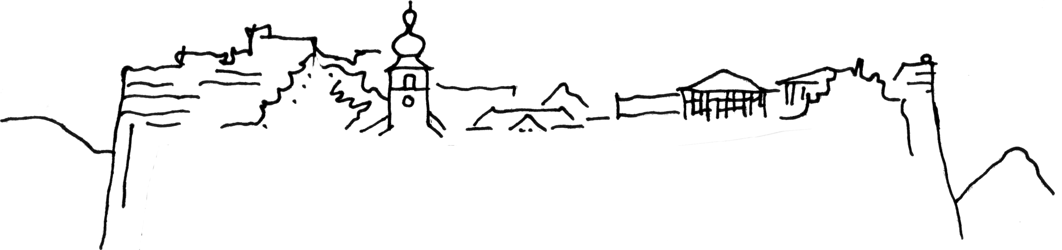



Kolpingsfamilie Dahn – familienhafte Gemeinschaft

www.kolpingfamilie-dahn.de Dahn, den 17.01.10


Zum Vorstandsausscheiden von Reinhard Schantz:

Lieber Reinhard, zum Ausscheiden aus dem Vorstand der Kolpingsfamilie Dahn möchten wir Dir im Rahmen einer Feierstunde am 17. Januar 2010 eine Laudatio überreichen:

Dazu möchte ich das Dokument von Deiner Ehrung für 50 Jahre Mitgliedschaft bei Kolping einfügen:

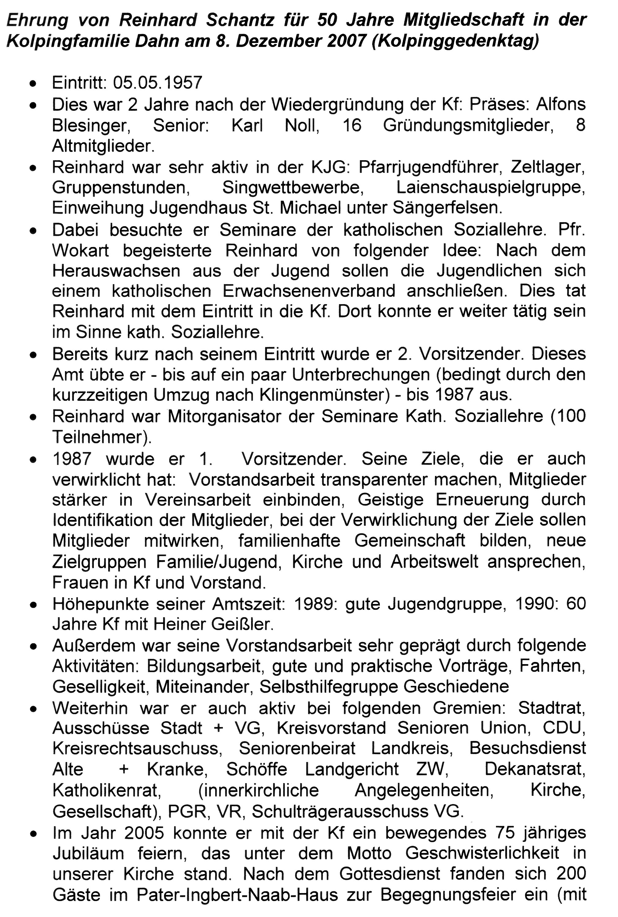

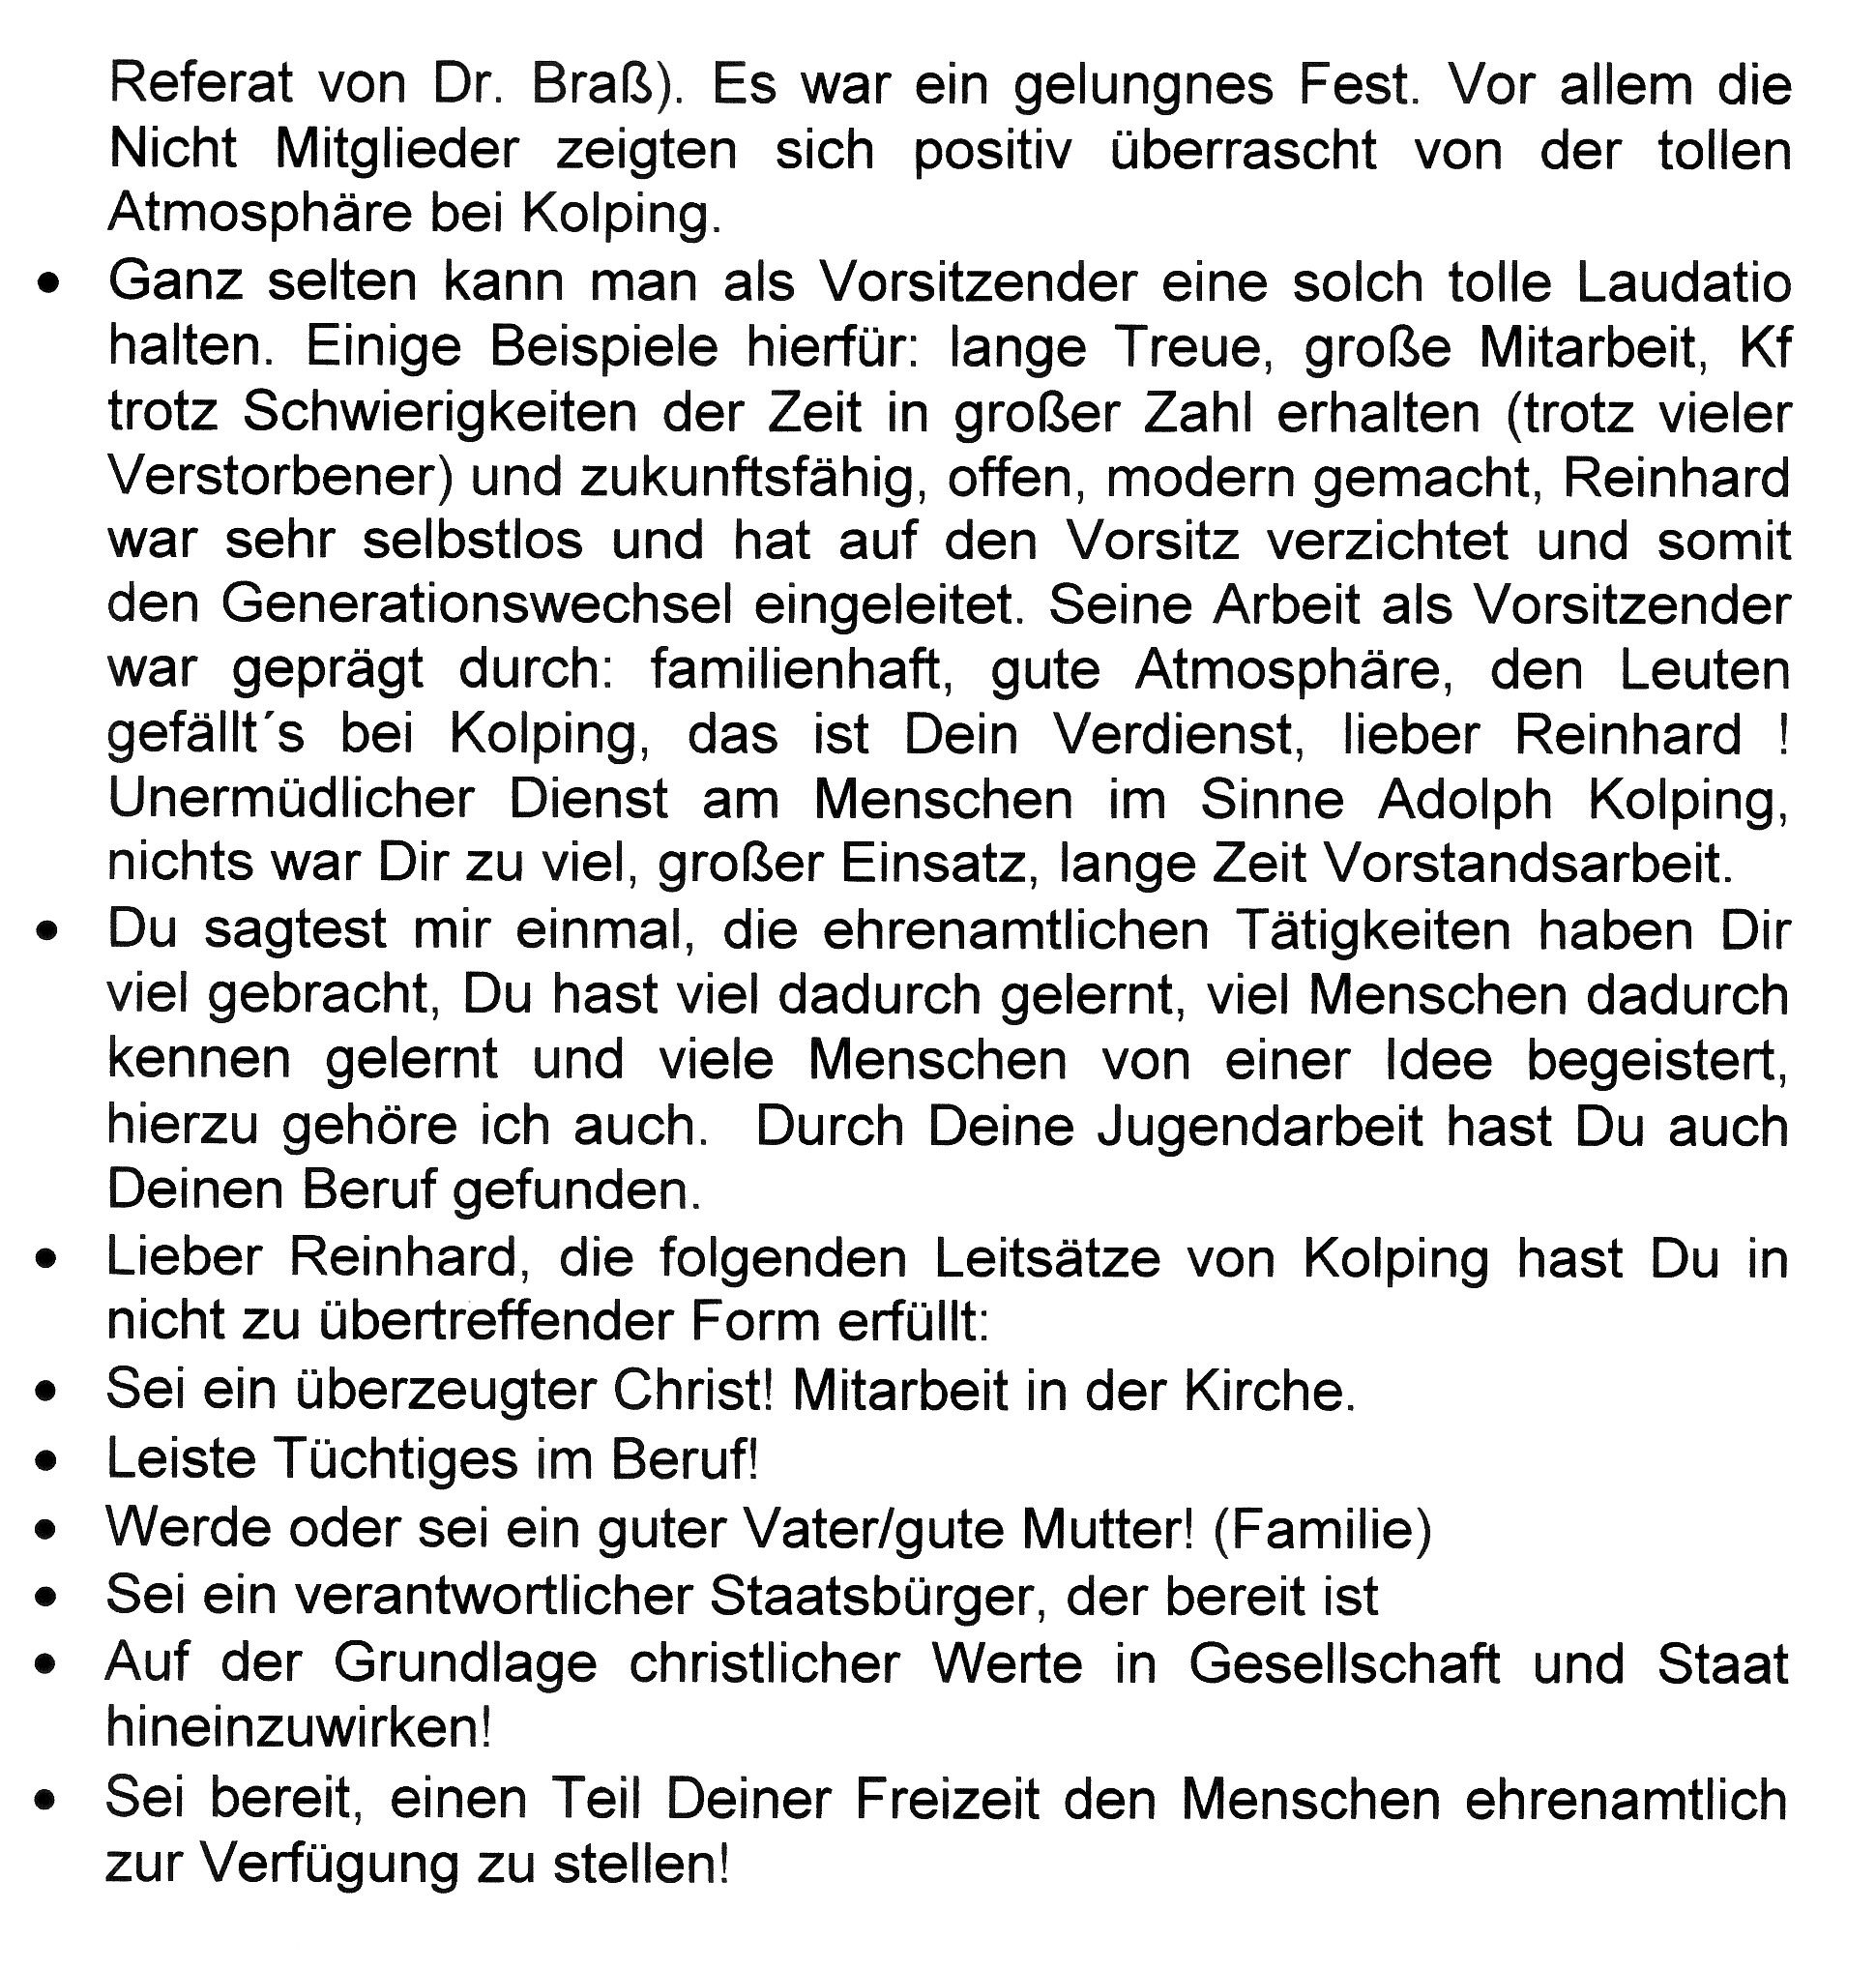

Außerdem ist es Dir gelungen, dass in Dahn eine Straße nach dem Gründungsvater der Kolpingsfamilien benannt wurde. Besonders erwähnenswert ist die Tatsache, dass diese Straße auf dem ehemaligen Fabrikgelände der Firma Weibel errichtet wurde. Einer Firma, bei der oft nicht auf die Menschlichkeit geachtet wurde. Auf diesem Gelände ist eine Verbindung zu Adolph Kolping besonders gut angebracht.

Für diese sehr guten und bemerkenswerten Leistungen möchten wir, die neue Vorstandschaft der Kolpingsfamilie, aber auch im Namen aller Mitglieder, unseren Respekt und unsere Dankbarkeit für Dein Engagement in und für die Kolpingsfamilie Dahn aussprechen: Herzlichen DANK !

-------------------------------------------------------------------------------------------------------------------------------------------------------------
Kontakt: Harald Reisel, Berwartsteinstr. 7, 66994 Dahn, Tel. 06391/409545, harald-reisel@gmx.de

